

**移动应用平台**

**网络组件单元测试**

**目录**

1. 概述 3

2. 测试方法及结论 3

2.1. 功能测试 3

2.1.1. 单条数据传输 3

2.1.2. 数组数据传输 5

2.2. 性能测试 7

2.2.1. 多条数据传输 7

2.2.2. 大数据量数据传输 7

2.3. 异常测试 8

2.3.1. 请求数据异常 8

2.4. 内存检测 8

# 概述

该文档为网络组件的测试文档，从不同的测试角度对网络组件进行功能和性能等多方面的测试，以确定开发成果和能否投入实际使用。



# 测试方法及结论

测试角度分为：功能测试、性能测试、异常测试、内存监控等方面。

2. 1. **功能测试**
      1. **单条数据传输**

该功能涉及到的测试点包括：

* 数据接收类的属性方法及检验。
* 组织请求url及数据加密。
* 单条请求数据缓存机制。
* 数据请求。
* 请求出错重试。
* 请求结果处理。
* 代理及block方法通知结果和进度。

该功能测试方法及过程为：

组织两条测试数据调用组件方法开始请求，在每个环节都输出日志判断当前环节是否运行正常。运行过程示意图如下：



该功能测试数据文件数据类，接口为GIIP文件上传接口，具体组织数据、开始请求如下代码：

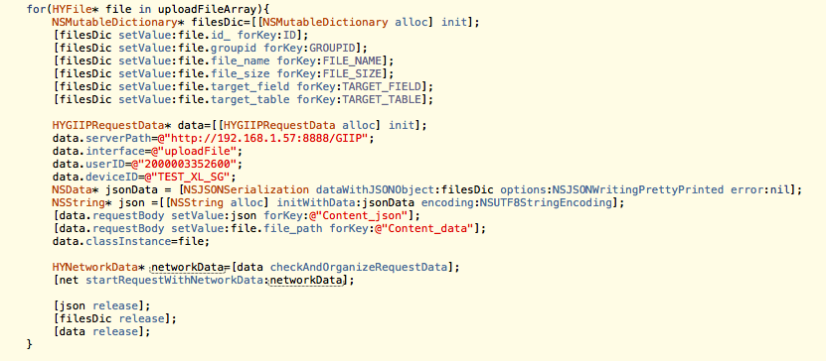

代理回调如下代码：

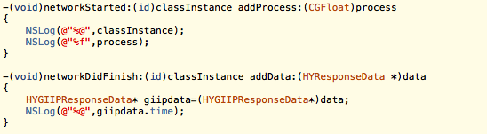

该功能测试结果，所有测试功能点均能够正常处理，没有发生运行失败或崩溃现象。

* + 1. **数组数据传输**

该功能涉及到的测试点包括：

* 数据接收类的属性方法及检验。
* 组织请求url及数据加密。
* 数组队列缓存机制。
* 数据请求。
* 数组数据请求结果处理。
* 数组代理及block方法通知结果和进度。

该功能测试方法及过程为：

组织两个数组数据调用组件方法开始请求，在每个环节都输出日志判断当前环节是否运行正常。运行过程示意图如下：



该功能测试数据文件数据类，接口为GIIP文件上传接口，具体组织数据、开始请求如下代码：

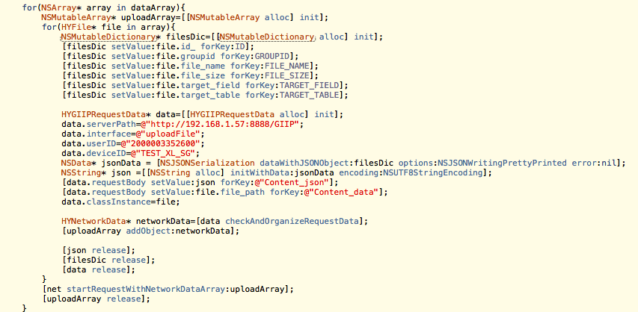

代理回调如下代码：

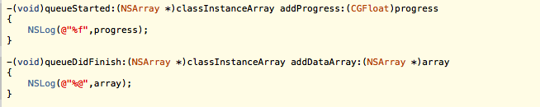

该功能测试结果，所有测试功能点均能够正常处理，没有发生运行失败或崩溃现象。

* 1. **性能测试**
     1. **多条数据传输**

该功能涉及到的测试点包括：

* 对于单条数据及数组数据传输测试。
* 每个传输方法都使用多条数据并发测试。
* 组件是否会由传输压力过大出现问题。

该功能测试方法及过程为：

组织100条数据分别调用单条传输方法和数组传输方法开始请求。

该功能测试结果，组件逐条处理传入的100条数据，运行正常，没有发生运行失败或崩溃现象。

* + 1. **大数据量数据传输**

该功能涉及到的测试点包括：

* 对于单条数据及数组数据传输测试。
* 每个传输方法都使用多条含有较大数据量数据并发测试。
* 组件是否会由传输压力过大出现问题。

该功能测试方法及过程为：

组织30条含有较大数据量的数据，含有70M大小的附件，分别调用单条传输方法和数组传输方法开始请求。

该功能测试结果，组件逐条处理传入的30条数据，运行正常，没有发生运行失败或崩溃现象。

* 1. **异常测试**
     1. **请求数据异常**

该功能涉及到的测试点包括：

* 传入请求数据为空值或不合理值。
* 传入请求json数据中有空值或不合理值。

该功能测试方法及过程为：

组织含有空值或不合理值的数据分别调用单条传输方法和数组传输方法开始请求，测试网络组件是否发生异常。

该功能测试结果，组件处理传入数据，对于必要数据为空值情况不予处理，运行正常，没有发生运行失败或崩溃现象。

* 1. **内存检测**

经过Xcode自带分析内存泄露方法，[Porduct-Analyze]分析内存泄露，由6处存在内存未释放，未释放内存分析示意：

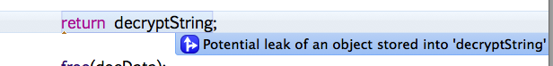

经修改已经全部正确释放。

